PLACA InBio-460
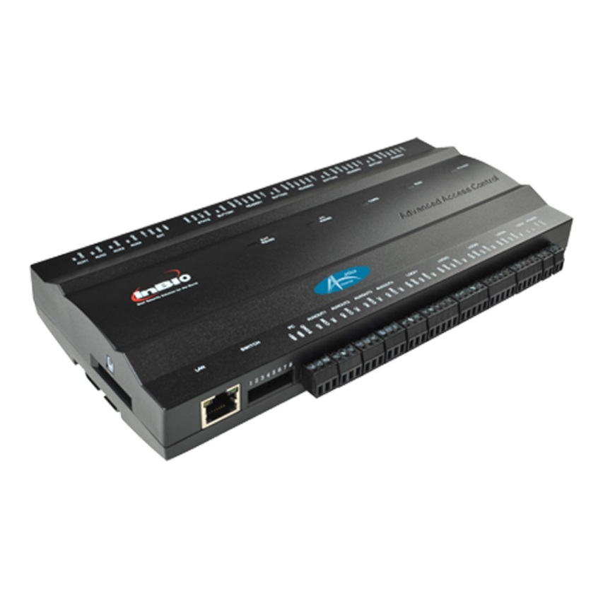
Capacidade
- Capacidade de Impressão Digital - 3K/10K/20K
- Capacidade de Senha - 30.000
- Capacidade de Cartão - 30.000
- Capacidade de Eventos - 100.000
Hardware
- Plataforma - ZEM760
- CPU - 32 bit 400MHZ CPU
- Memória RAM - 32M Bits
- Memória Flash - 128M Bits
- LED indicador - Para comunicação, Alimentação e leitura do cartão
- Material da Carcaça (PVC)

Integração | Quantidade
Fechadura | 4
Botoeira | 4
Saída Auxiliar | 4
Leitores Escravos Wiegand | 4
Sensor de Porta | 1
Entrada Auxiliar | 4
Leitores Escravos RS485 | 8

Ambiente de Instalação
- Temperatura de Operação - 0º ~ 45ºC
- Umidade de Operação - 20% ~ 80%
Alimentação
- Alimentação - 12V DC/ 3A
Comunicação
- Porta de comunicação - TCP/IP, RS485
- Wiegand 26 Bits - Entrada
Dimensões
- Dimensões (LxAxP) mm - 223x130x35
- Peso - 370g
Firmware
- Sistema operacional - Linux
- Aplicações - Controle de acesso
- SDK - PULLSDK
Outras Informações
- Método de autenticação - Senha/ Cartão/ Impressão digital
- Proximidade - Cartão ID 125KHz / Cartão Mifare 13.56 MHz

